КПД термодинамической системы
Краткие теоретические сведения
Для преобразования теплоты в работу в тепловом двигателе используется свойство газов (воздуха в первую очередь) значительно расширяться при подводе к ним теплоты. Получение работы с помощью теплового двигателя в достаточном для потребителя количестве требует многократного повторения процесса расширения рабочего газа – рабочего тела. Повторять данный процесс можно при условии, что рабочее тело регулярно возвращается в исходное состояние. Это становится возможным после совершения дополнительных процессов, после чего рабочее тело возвращается в исходное состояние.
Совокупность термодинамических процессов, в результате совершения которых система возвращается в исходное состояние, называется термодинамическим циклом.
При исследовании циклов термодинамическим методом их удобно представлять графически в системах координат P−V или T−S, где цикл представлен последовательно изображенными термодинамическими процессами.
Термодинамические циклы бывают прямыми и обратными.
Циклы, в которых теплота, подводимая к рабочему телу, преобразуется в механическую работу, называются прямыми циклами. Эти циклы лежат в основе работы всех тепловых двигателей. В данном случае работа цикла положительная. При графическом представлении данные циклы протекают по часовой стрелке.
Циклы, в которых внешняя работа затрачивается на то, чтобы сжать рабочее тело, после чего осуществляется передача теплоты внешней среде, называются обратными. Это циклы холодильной машины. В данном случае работа цикла отрицательна.

Рассмотрим устройство и принцип действия тепловой машины, расчет её КПД
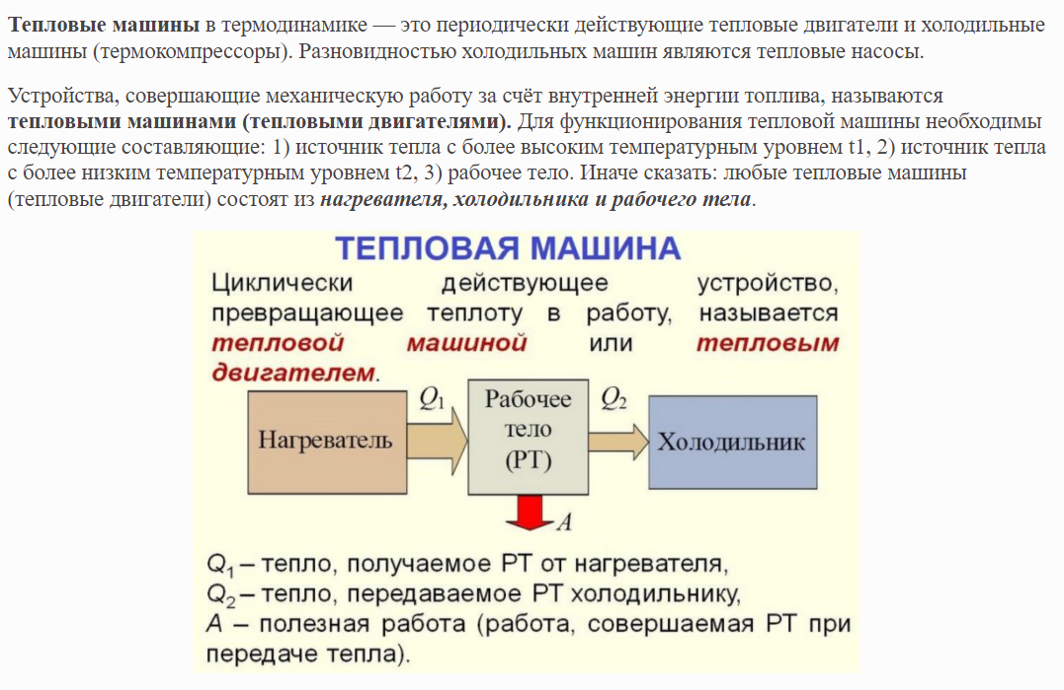

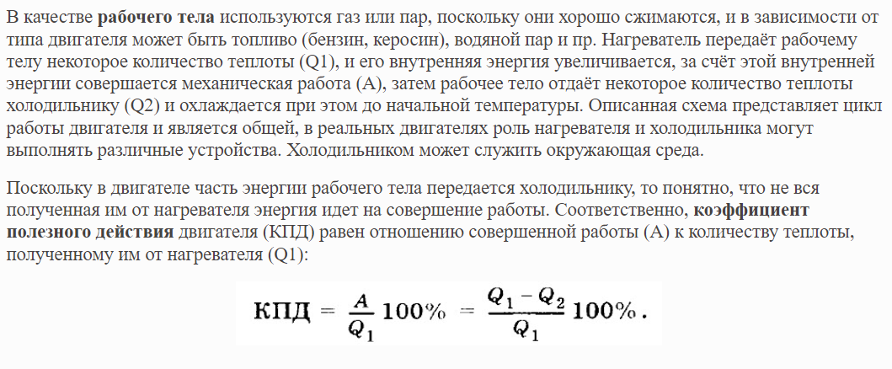
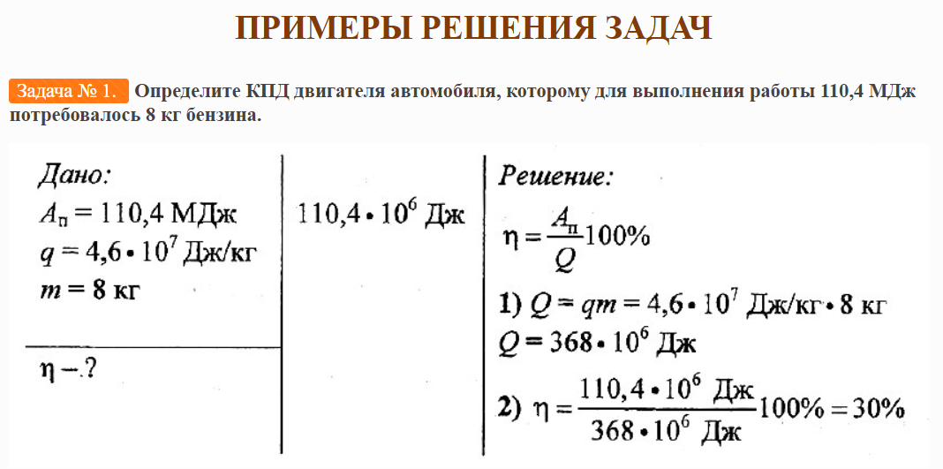

Задачи для самостоятельного решения
(для всех один вариант)

- Определите КПД двигателя автомобиля, которому для выполнения работы 220,8 МДж потребовалось 16 кг бензина

- Определите КПД двигателя автомобиля, которому для выполнения работы 27,6 МДж потребовалось 2 кг бензина

- Двигатель внутреннего сгорания совершил полезную работу, равную 2,3 • 10⁴ кДж, и при этом израсходовал бензин массой 2 кг. Вычислите КПД этого двигателя.

